ЗИМНИЙ о. ИТУРУП
3 дня/2 ночи
Даты заездов:
28 – 30 декабря 2020
02 – 04 января, 03 - 05 января, 04 – 06 января, 05 – 07 января 2021

Итуруп на языке айнов означает «большой лосось». Это самый крупный остров в архипелаге Курильской островной дуги. Величественные вулканы, 12 из которых действующие, — «авторы» рельефа и достопримечательностей острова: лавовых рек, зеркальных озер, кратеров, заполненных водой, фумарольных полей, красивых скал, водопадов, грязевых котлов, термальных болот и горячих источников!

1 день | Перелет на остров Итуруп, экскурсия к подножью вулкана Баранский.
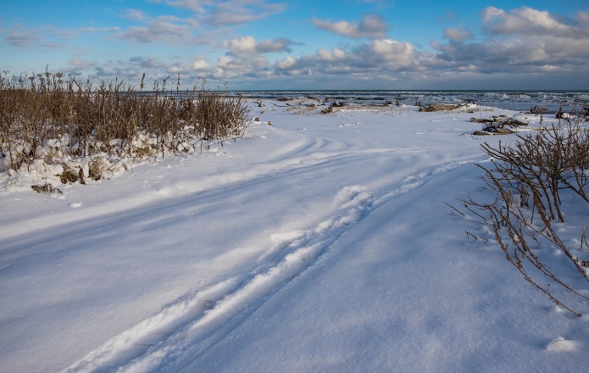
Вылет на о. Итуруп, Курильск.
Прибытие. Встреча, прибытие. Встреча.
Выезд на вулкан Баранского (продолжительность 4 часа).
Вулкан с изумрудной водой – именно так его называют туристы. У подножия вулкана мы можем наблюдать живописные вулканические ландшафты: грязевые котлы, фумаролы, горячие озёра с кислотой необычного бирюзового цвета, горячие минеральные ручьи, из недр земли бьют лечебные источники.
Термальные источники на вулкане среди белоснежных снегов помогут окунуться в нирвану и насладиться окружающей вас красотой.

* | ВНИМАНИЕ! В районе фумарольных полей необходимо соблюдать меры предосторожности (есть риск провалиться в горячую грязь, в районе минеральных источников – получить химические ожоги). Купаться можно только в источниках с определенной температурой воды.  РЕКОМЕНДУЕМ взять с собой сухой паек, купальные принадлежности, полотенце, резиновые тапочки.
2 день | Экскурсия: Плато Янкито, Белые Скалы, термы «Жаркие воды».
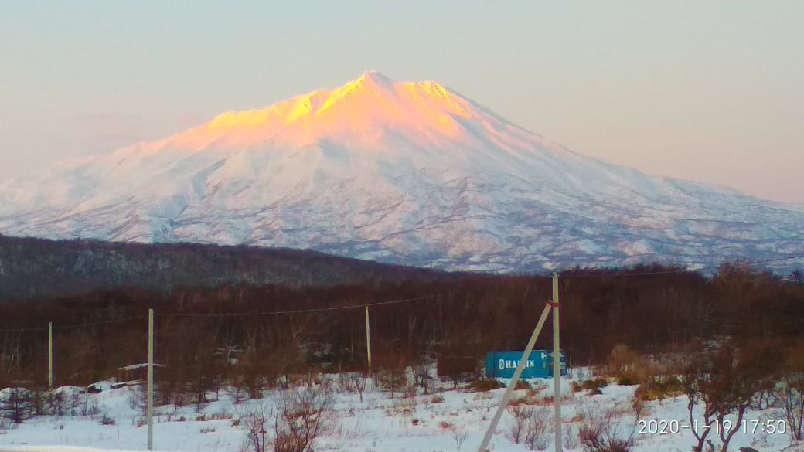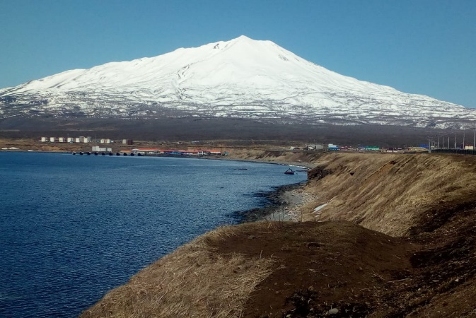
10:00-13:00 Выезд к подножью вулкана Богдан Хмельницкий в Янкито, представляющее собой плато застывших лавовых потоков причудливой формы. Красивые пейзажи, открывающиеся с любой точки обзора. Яркие, эффектные фотографии, неповторимые впечатления!
13:00-16:00 Экскурсия к Белым скалам. Машина движется вдоль береговой линии. Первая остановка запланирована на пляже с черными скалами. Шестигранные столбики различной высоты черного цвета «опоясывают» высокий холм на краю пляжа, постепенно исчезая в набегающем прибое, опять появляясь отдельными «островками», пока транспорт продолжает движение до белых скал по берегу моря. Белые Скалы расположены на побережье Охотского моря. Длина скал составляет 28 км. Состоят из пористого вулканического стекла и пемзы, застывшего в результате колоссального извержения раскаленной газовой тучи. Песок пляжа состоит из белого кварцевого песка и черного титаномагнетитового. Из-за смеси этих двух песков образуется необычайно красивый серо-графитовый песчаный пляж.
17:00-18:00 посещение термальных источников «Жаркие воды» (1 час).
Трансфер в гостиницу.

* | РЕКОМЕНДУЕМ взять с собой сухой паек, купальные принадлежности, полотенце, резиновые тапочки.
3 день | Экскурсия: Термы в поселке Рыбаки. Возвращение на о. Сахалин
Свободное время.
Посещение термальных источников «Ванночки» в поселке Рыбаки (1 час).
Трансфер в аэропорт.
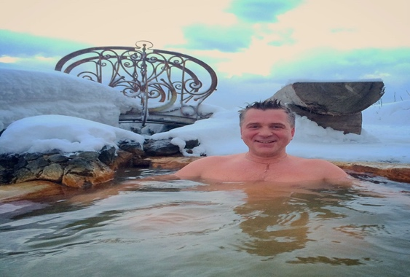
Вылет в Южно-Сахалинск.
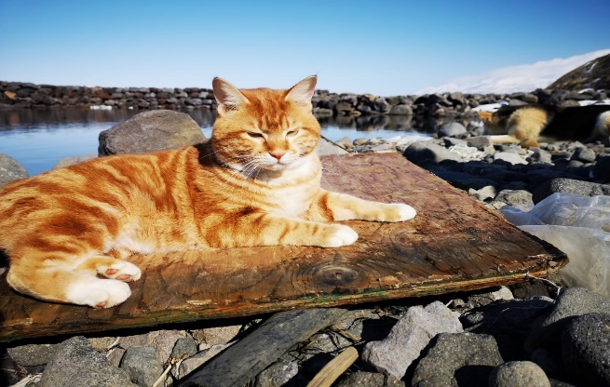
* | РЕКОМЕНДУЕМ взять с собой сухой паек, купальные принадлежности, полотенце, резиновые тапочки.

ВНИМАНИЕ! Программа на Курилах может изменяться в зависимости от погодных условий. Расписание авиарейсов зависит от выбранных дат.
Стоимость тура на человека:
При двухместном размещении | При одноместном размещении
43 800 рублей | 49 800 рублей
В стоимость тура входит:
- экскурсии по программе;
- проживание в комфортабельной гостинице «Итуруп» (двухместные или одноместные номера с удобствами в номере);
- транспортное обслуживание на маршрутах;
- оформление погранпропуска на о. Итуруп;
- страховка от несчастного случая, страховое покрытие до 100 000 руб.;
- входные билеты на источники;
- горячий чай на маршруте.
Дополнительно оплачивается:
-Авиа билеты Хабаровск-Южно –Сахалинск-Хабаровск авиакомпания Аэрофлот стоимость на взрослого 12500 рублей стоимость на ребенка до 12 лет 10600 руб.
- авиабилет по маршруту Южно-Сахалинск–Курильск–Южно-Сахалинск - 12900 руб./1 человек;
- питание, не включенное в программу.

СПИСОК НЕОБХОДИМЫХ ВЕЩЕЙ: зимние треккинговые ботинки, теплое термобелье, влаго- и ветронепроницаемая куртка, влаго- и ветрозащитные брюки, свитер или флисовая кофта, шапка, шарф, перчатки, рукавицы, солнцезащитные очки, солнцезащитный крем, гигиеническая губная помада, купальные принадлежности.

ОФОРМЛЕНИЕ погранпропуска на Курильские острова:
Для граждан РФ:
- качественная копия паспорта РФ, (полный разворот с паспортными данными, полный разворот с пропиской);
- детям до 14 лет копия свидетельства о рождении;
- номер мобильного телефона (обязательно!)

Для иностранных граждан:
- копия паспорта для въезда в РФ (полный разворот с паспортными данными);
- копия визы в РФ (если требуется) (полный разворот);
- номер мобильного телефона (обязательно!)

Сроки подачи документов для оформления пропуска:
- для граждан РФ не позднее чем за 15 дней до заезда
- для иностранных граждан не позднее чем за 30 дней до заезда

